Пакет Nonlinear Control Design для синтеза АСР

- Назначение пакета Nonlinear Control Design Blockset

Пакет прикладных программ для построения нелинейных систем управления Nonlinear Control Design (NCD) Blockset реализует метод динамической оптимизации. Этот инструмент, строго говоря представляющий собой набор блоков, разработанных для использования с Simulink, автоматически настраивает параметру моделируемых систем, основываясь на определенных пользователем ограничениях на их временные характеристики.
Пакет использует метод Click And Drag («щелкни и тяни») для изменения временных ограничений. Он реализует следующие возможности:
● легкую настройку переменных;
● указание неопределенности параметров систем;
● интерактивную оптимизацию;
● моделирование методом Монте-Карло;
● поддержка проектирования как одномерных, так и многомерных систем управления;
● моделирование подавления помех; моделирование процессов ● слежения; моделирование объектов с запаздыванием;
● решение других задач управления.
Средства пакета являются весьма полезным дополнением к средствам моделирования линейных систем, предоставляя пользователю именно те возможности, которые отсутствуют в ранее рассмотренных пакетах расширения системы MATLAB.

- Основные правила работы с NCD

Пакет расширения NCD является частью пакета Simulink и наследует все его приемы работы. Это, в частности, относится к вызову библиотек пакета NCD, их применению для построения моделей нелинейных систем и запуску процесса моделирования, В связи с этим воздержимся от подробного описания этих приемов.
Данный пакет, по сути, является специализированной оптимизирующей программой для решения задачи оптимизации при наличии ограничений в форме неравенств и использующей в качестве алгоритма оптимизации последовательное квадратичное программирование.

- Описание блоков NCD

Пакет NCD содержит следующие блоки:
● блок CRMS (Continuos RMS);
● блок DRMS (Discrete RMS);
● блок NCD Output.
Блоки CRMS и DRMS вычисляют по сути дела среднеквадратические отклонения для эргодических случайных процессов. Например, действующее напряжение в сети переменного тока, которое составляет 0,707 от амплитудного значения напряжения.
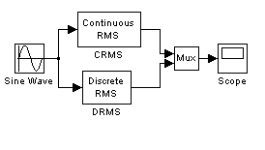
Пример использования CRMS и DRMS блоков демонстрируется выполнением команды rmsdemo (см. рис. 1 и 2)
Рис. 1. Пример использования CRMS и DRMS длоков

В результате запуска на выполнение этой модели получаем следующую осциллограмму:
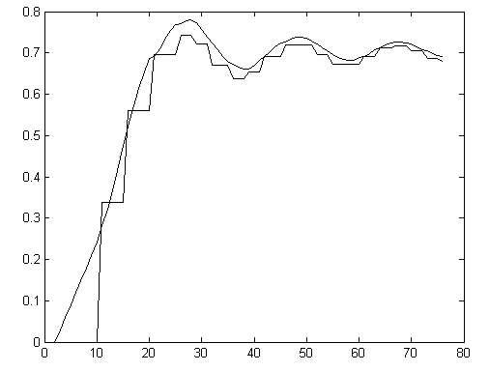
Рис.2. Выходные сигналы CRMS и DRMS

Как видно, с течением времени выходы обоих блоков стремятся к одному и тому же установившемуся значению -- действующему значению синусоиды с единичной амплитудой, равному 1/л/2 » 0.707. В то же время в случае блока CMRS это приближение получается плавным, а в случае блока DRMS— дискретным.
Рассматриваемые блоки могут применяться, в частности, в системах моделирования, где, качество функционирования целесообразно оценивать интегральным квадратичным критерием или стандартным отклонением ошибки.
Блок NCD Output является основным в рассматриваемом наборе бло
ков. Он имеет свое рабочее окно и меню и позволяет в интерактив
ном режиме выполнять следующие операции:
• задавать требуемые ограничения во временной области на любой сигнал оптимизируемой системы;
- указывать параметры, подлежащие оптимизации;
- указывать неопределённые параметры;
- проводить параметрическую оптимизацию системы с учетом заданных ограничений.

- Правила работы с пакетом NCD

Типовой сеанс работы в среде Simulink с Использованием возможностей и блоков NCD Blockset состоит из ряда стадий, описанных ниже.
- В среде Simulink создается модель исследуемой динамической системы (в общем случае нелинейной).
- Входы блоков NCD Output соединяются с теми сигналами системы, на которые накладываются ограничения. Этими сигналами могут быть, например, выходы системы, их среднеквадратические отклонения и т.
- В режиме командной строки МАТLAB задаются начальные значения параметров» подлежащих оптимизации.
- Двойным щелчком на пиктограмме NCO Output данные блоки «раскрываются».
- При помощи мыши нужным образом изменяются конфигурации
и размеры областей ограничений для нужных сигналов системы.
- С помощью меню блока KCD Output задается интервал дискретизации (один или два процента от длительности процесса моделирования) и указываются имена (идентификаторы) параметров системы, подлежащих оптимизации.
- Задаются неопределенные параметры системы, указываются их номинальные значения.
- При необходимости сформированные ограничения сохраняются в виде файла с помощью команды меню Save (позднее они, естественно, могут быть загружены с помощью команды Load).
- Процесс оптимизации системы инициализируется нажатием кнопки Start.
Таким образом, фактически здесь реализуются обычные приемы работы с Simulink. В связи с этим мы не будем затрагивать их более подробно и перейдем к описанию практики применения пакета NCD на характерных для него примерах.
- Меню окна блока NCD Output

Кратко остановимся на других командах меню окна блока NCO Output Меню File (Файл) содержит стандартные команды Load (Загрузить), Close (Закрыть), Save (Сохранить) и Print (Печатать). Действия, выполняемые при выборе любой из данных команд, относятся к графикам заданных временных ограничений, отображаемым в основном окне рассматриваемого блока.
Меню Edit (Правка) содержит уже рассмотренные команды Edit constraint и Delete plots, а также команду Undo (Отменить), производящую отмену последнего действия.
Меню Options (Настройка) содержит следующие команды:
- Initial response (Начальный отклик). Выбор данной команды приводит к выводу (в основном окне блока NCD Output) отклика исследуемой системы при начальных значениях ее параметров.
- Reference input (Задающий вход). Выбор данной команды приводит к открытию диалогового окна (рис. 4.13), в котором при желании – для вывода соответствующего графика — можно указать параметры входного задающего сигнала системы. Никакого влияния на процессы моделирования и оптимизации, данные параметры не оказывают.
• Step response (Характеристики переходного процесса). Выбор этой команды приводит к открытию диалогового окна, показанного в котором задаются параметры переходного процесса, такие как его длительность (Settling time), время нарастания (Rise time), максимальное перерегулирование (Percent overshoot), максимальное «недорегулирование» (Percent undershoot), соответствующие уровни определения данных характеристик (Percent settling и Percent rise, в процентах), а также начальное и конечное время моделирования (Step time и Final time), желаемые начальное и конечное значения выхода (Initial output и final output). Все эти параметры пользователь может изменять.
• Time range (Временной диапазон). Выбор данной команды приводит к открытию диалогового окна, в котором можно задать или изменить диапазон времени моделирования и метку оси времени, то есть параметры оси абсцисс.
Меню Optimization (Оптимизация) содержит рассмотренные ранее команды Parameters и Uncertainty, а также команду Start (Старт), выбор
которой запускает процесс моделирования и оптимизации системы (это аналогично нажатию кнопки Start в окне Simulink или кнопки Start в панели кнопок в нижней части окна блока NCD Output). Команда Stop (Стоп) останавливает процесс моделирования (аналогичное действие выполняется при нажатии кнопки Stop в панели кнопок блока NCD Output).
Наконец, последним является меню Style (Стиль). Здесь имеются следующие команды:
- Grid (Сетка) — установка сетки на графике заданных ограничений,;
- Snap (Привязка) — при установке данного режима линии временных ограничений можно проводить не под любым углом к оси абсцисс, а только под углом, кратным 22,5°,
- Hot-key help (Горячие клавиши) — вывод информации о «горячих»
клавишах и их комбинациях;
- Readme.m (Файл справки) – вывод файла справки об окне блока
NCD Output.
Из пяти кнопок панели, расположенной в нижней части окна рассматриваемого блока, четыре (Start, «Stop, Help и Close) в дополнительных пояснениях не нуждаются. Что же касается пятой кнопки Split (Расщепить), то ее нажатие, при предварительном выборе с помощью левой кнопки мыши какой-либо ограничивающей линии, приводит к «расщеплению» этой линии на две одинаковые по длине половинки с возможностью последующего редактирования отдельно каждой из них.

- Настройка параметров ПИД-регулятора

Пример использования блоков пакета NCD Blockset для демонстрации настройки ПИД-регулятора содержится в файле ncddemo1. Запустив этот файл, в окне Simulink мы увидим модель системы (рис. 3).
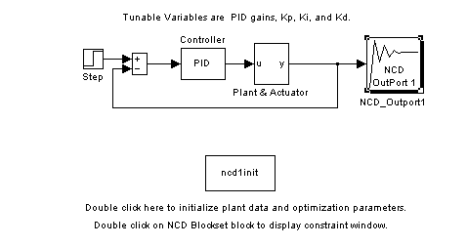
Рис.3. Модель оптимизируемой модели

Основными элементами замкнутой системы являются:
- объект регулирования (блок Plant & Actuator);
- ПИД-регулятор (Controller);
- цепь обратной связи и узел сравнения.
Кроме них в модель входят блок задающего воздействия (в виде единичного скачка) Step и блок NCD Output (NCD OutPort 1).
Дважды щелкнув на блоке Plant & Actuator, раскроем его (рис. 4).

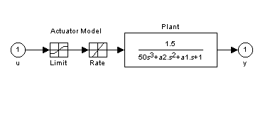
Рис. 4. Структура объекта регулирования
Как видно из рис. 4.18, в состав объекта регулирования входят нелинейности типа «Ограничение» с уровнями ограничения -2, 2 (блок Limit), динамического ограничения коэффициента усиления (блок Rate), осуществляющего ограничение величины
$$\frac{u(t_{i})−y(t_{i−1})}{t_{i}−t_{i−1}}$$
диапазоном [-0.8, 0.8], а также линейное динамическое звено с передаточной функцией
$$W(p)=\frac{1\text{.}5}{\text{50}p^{3}+a2∗p^{2}+a1∗p+1}$$

где коэффициент а2 может принимать значения в диапазоне [40, 50] с номинальным значением a2 = 43, а коэффициент а1 — в диапазоне [0.5, 3] относительно номинального значения а1= 3.
Постановка задачи оптимизации в данном случае такова: при заданных структуре объекта управления и неопределенностях его параметров необходимо найти значения коэффициентов Кр, Ki и Kd регулятора, при которых в представленной замкнутой структуре переходный процесс будет иметь:
- максимальное перерегулирование — не более 20 %;
- время нарастания — не более 10 с;
- длительность переходного процесса — не более 30 с.
Дважды щелкнем на блоке инициализации модели ncdlinit, а затем раскроем блок NCD OutPort 1. Открытие далее окон задания настраиваемых параметров и неопределенных переменных (рис. 4.19 и 4.20) дает возможность увидеть соответствующие величины, относящиеся к сформулированной задаче.
Отметим, что моделирование в данном случае будет проводиться для номинальных значений коэффициентов al и а2 и при начальных значениях настраиваемых параметров Кр = 0,63; Ki = 0,0504; Kd = 1,9688. Такие значения выбраны в соответствии с методикой настройки ПИД-регуляторов Зиглера—Николса (Ziegler—Nichols method), согласно которой:
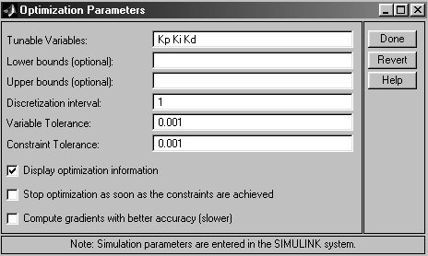
Рис. 5. Окно задания настроек параметров
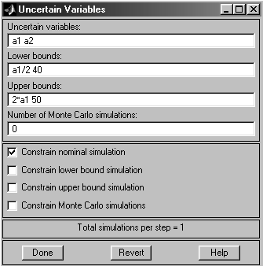
Рис.6. Окно задания неопределенных переменных
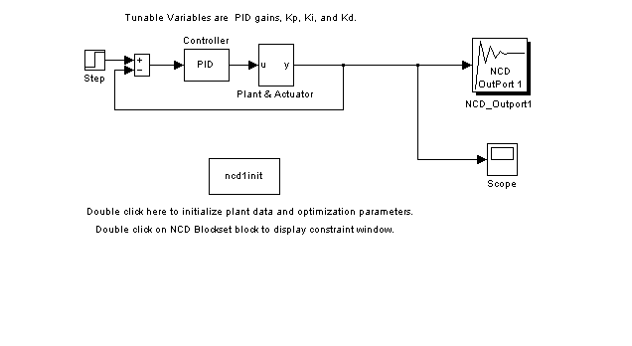
Рис.7. Модернизированная структура модели
- Коэффициенты Ki и Kd устанавливаются равными нулю, а коэффициент Кр увеличивается до тех пор, пока система не потеряет устойчивость.
Для того, чтобы увидеть на экране монитора момент неустойчивости системы, в её структуру необходимо ввести осциллоскоп, как это показано на рис. 7.
При увеличении коэффициента усиления Кр от значения 0.63 и выше на экране осциллоскопа необходимо добиться устойчивых колебаний с постоянной амплитудой и частотой, при значении Кр=1.065 как показано на рис. 8.
Значение Кр необходимо вводить в командной строке MATLAB.

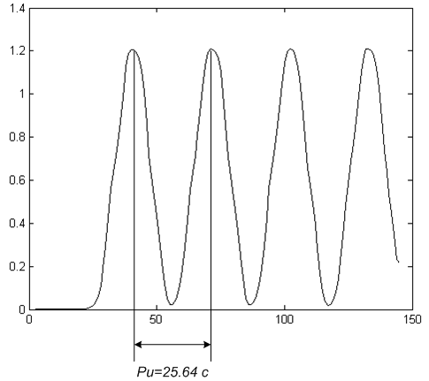
Рис.8. График установившихся колебаний выходной
координаты системы

- Предельное значение Кр обозначается как Ки, а период автоколе
баний — как Ри. При этом Кр=Ки=1.065, Ри=25.64 с.
- Задаются следующие значения коэффициентов регулятора:
Кр = ЗКи/5, Ki = 6Ки/(5-Ри), Kd = 3КиРи/40. При этом Кр = 0.63; Ki = 0.0504; Kd = 1.9688. Значение Кр, Kd и Ki необходимо вводить в командной строке MATLAB.
Запустим процесс оптимизации, нажав кнопку Start. Полученный результат показан на рис. 9.
Найденные оптимальные значения при этом равны:

9

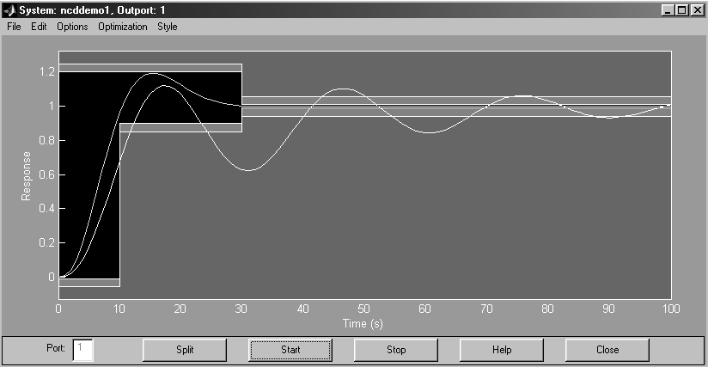
Рис. 9. Иллюстрация процесса оптимизации

> Kp
Kp =
1.3366
>> Ki
Ki =
0.1548
>> Kd
Kd =
8.3318
Как видим, они существенно отличаются от начальных.
Проведем теперь оптимизацию, учитывая интервальную неопределенность коэффициентов al и а2, то есть установив сначала в окне задания неопределенных переменных флажки Constrain lower simulation и Constrain upper simulation, а затем повторно запустив процесс моделирования. Результат для этого случая отражен на рис. 4.10; ниже приведены также значения параметров регулятора (светлые линии на рисунке соответствуют исходной системе при граничных значениях неопределенных параметров, темные — оптимизированной системе).
>> Kp

Kp =

1.6827

>> Ki

Ki =

0.1288

>> Kd

Kd =

8.2600.
Как видно по сравнению с предыдущим случаем здесь имеются определенные отличия.

- Особенности решаемых задач

При решении различных оптимизационных задач с помощью пакета NCD Blockset следует иметь в виду следующие особенности этого пакета:
• пакет может использоваться для решения задач оптимизации

11

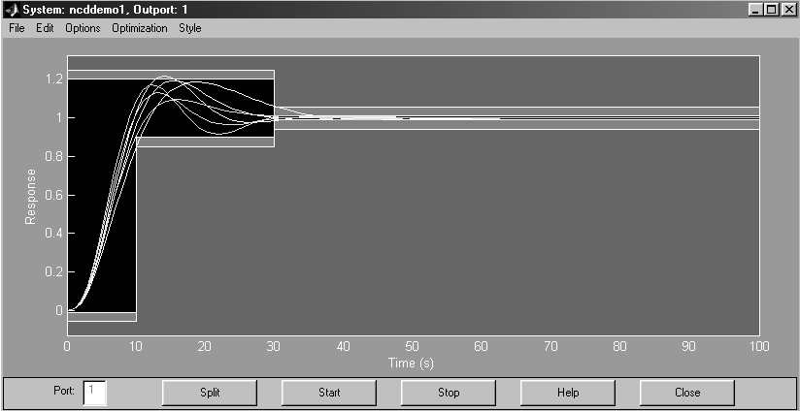
Рис. 10. Иллюстрация процесса оптимизации при неопределенных параметрах а1 и а2

переходного процесса, идентификации, настройки параметров системы с использованием квадратичного критерия качества — для случаев, когда все сигналы в исследуемой системе на этапе ее оптимизации являются детерминированными, а шумы наблюдений и измерений отсутствуют. При необходимости рекомендуется провести исследование оптимизированной системы с добавлением указанных шумов;оптимизация следящих систем проводится, вообще говоря, не в режиме их нормального функционирования (то есть при отслеживании произвольного входного воздействия), а при входном сигнале типа единичного скачка;
могут рассматриваться задачи оптимизаций многомерных объектов с одновременным заданием временных ограничений на ряд сигналов системы (что требует использования нескольких блоков NCD Output);
проблема «повторяющихся параметров» (пример этого показан на рис. 4.35, где параметр К присутствует дважды — в числителе и знаменателе передаточной функции регулятора) в рассматриваемом пакете решается однократным заданием повторяющегося параметра среди других оптимизируемых параметров;
• подсистем сводится к рассмотренной проблеме повторяющихся
параметров;
- пакет может также использоваться для оптимизации размещения
нулей и полюсов передаточной функции на комплексной плоскости. Для этого надо просто использовать блоки Simulink Zero-pole
или Transfer Fen библиотеки Continuous и объявить (с помощью
диалогового окна настраиваемых параметров) требуемые нули и полюса настраиваемыми, с заданием, разумеется, их предельных (наибольших и наименьших) значений. В случае комплексных полю
сов их задание возможно двумя способами: в форме (s+a+bj)(s+a-bj)
или в форме (s*2+as+b). В первом случае мы имеем дело с повторяющимся параметром, во втором — нет. Но в первом случае задание ограничений представляется более простым.

